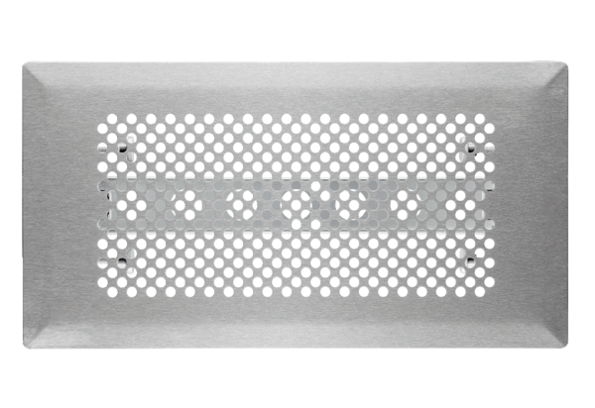Напольные решетки FFS-FGRКомплект поставки: 1 штукАссортимент: К
Номер артикула: 0055.0888Изготовитель: MAICO

